**Профилактика нарушений речи у детей**

Речь - важнейшая психическая функция, присущая только человеку. Речь не является врожденной способностью, а развивается в процессе онтогенеза параллельно с физическим и умственным развитием ребёнка и служит показателем его общего развития.

Непременным же условием нормального развития речи является своевременное предупреждение и устранение всевозможных недочётов и дефектов речи. Чем совершеннее речь ребёнка, тем правильнее будут формироваться его взаимоотношения с детьми и взрослыми, т. е. его поведение, а, следовательно, и его социализация в целом.

Процесс развития речи ребенка разделяют на три основных периода.

1. Подготовительный. В этот период происходит подготовка всех речевых систем к освоению речи, закладываются первоосновы речи – гуканье, гуление и лепет.
2. Преддошкольный (от 1 года до 3-х лет). На этом этапе происходит накопление активного словаря и формирование грамматического строя речи, освоение простых предложений.
3. Дошкольный (3–7 лет). Дети овладевают нормированной речью – в норме к 4 годам ребёнок должен дифференцировать все звуки, так как у него должно быть сформировано фонематическое восприятие, к 5-6 годам дети умеют правильно произносить все звуки. К концу дошкольного периода дети обладают фразовой речью, которая полностью сформирована. Формирование грамматической стороны речи в норме завершается к 7 годам. Активный словарь семилетнего ребенка достигает 3000 – 10 000 слов.

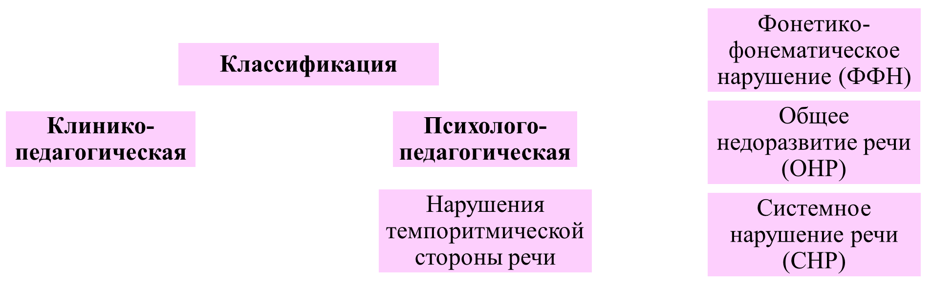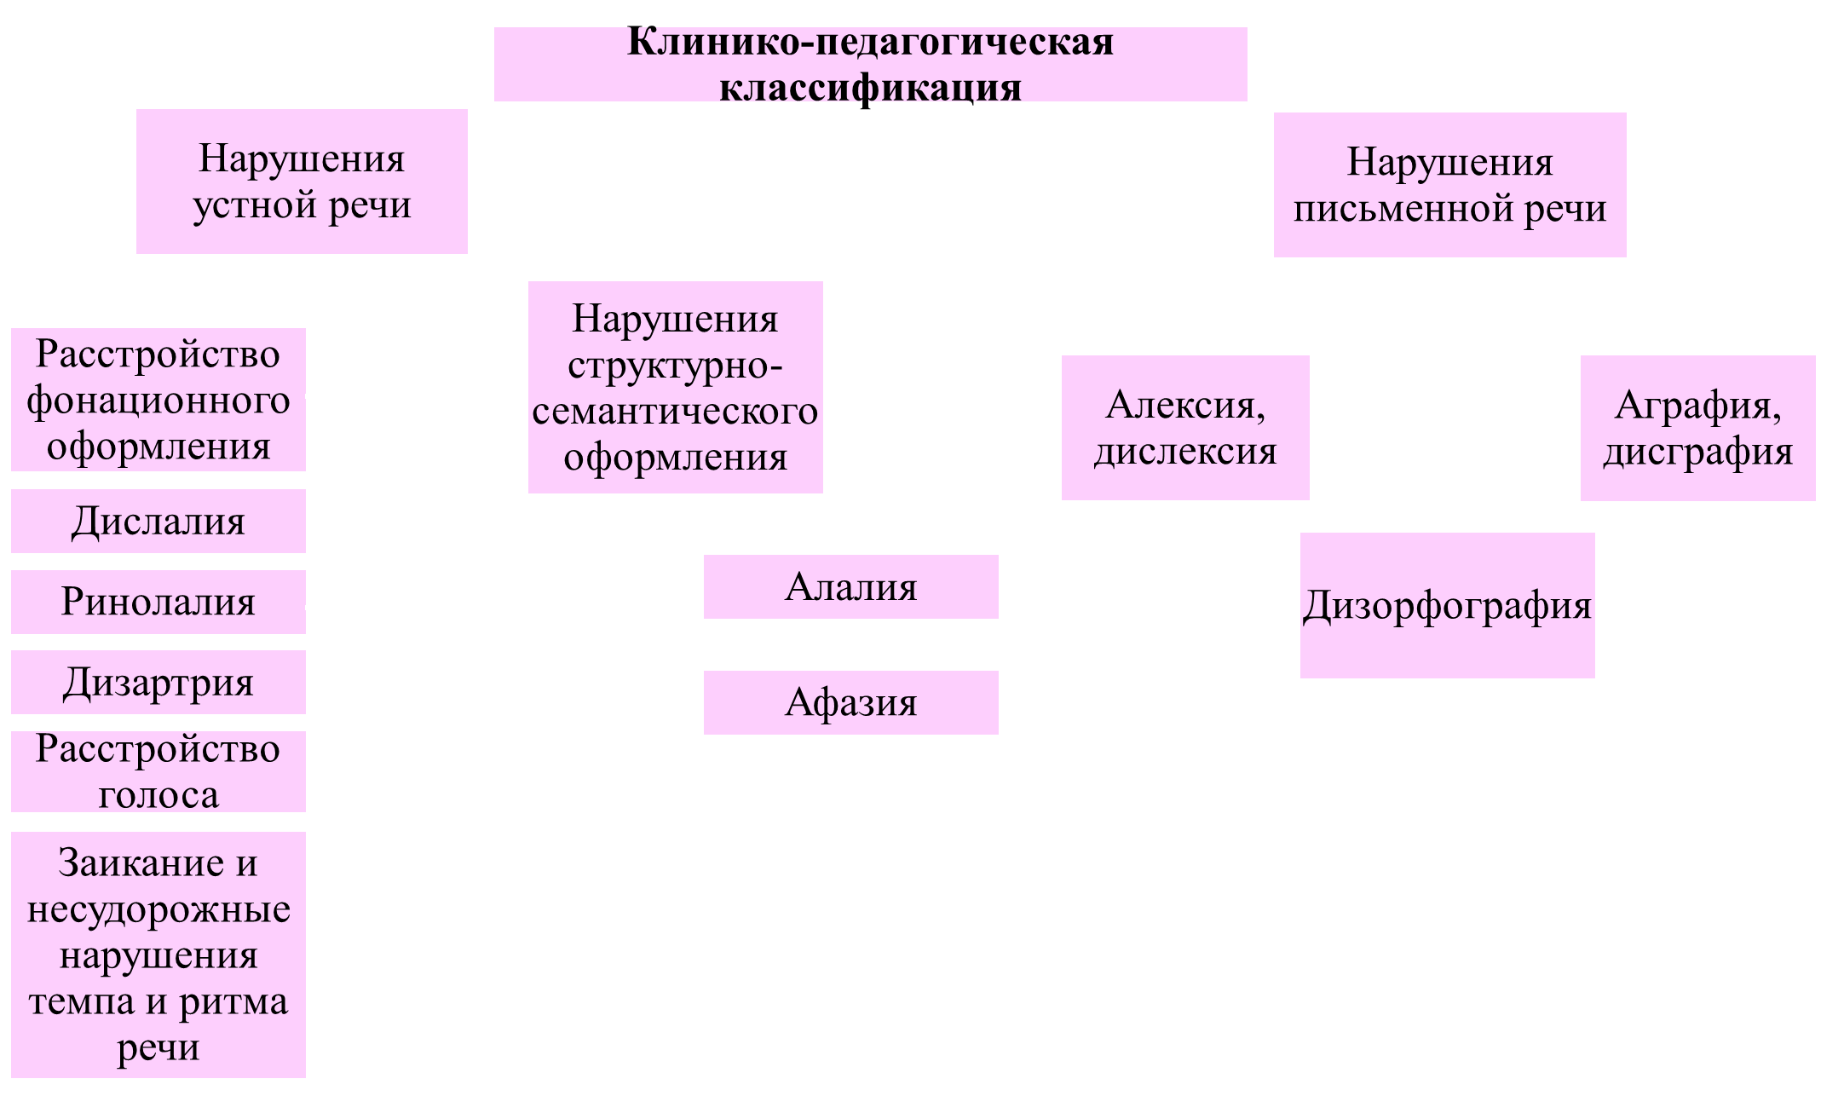**Нарушения речи** - собирательный термин для обозначения отклонений от речевой нормы. Как правило, они обусловлены отклонениями в психофизиологическом механизме речи, не соответствуют возрастной норме, самостоятельно не преодолеваются и могут оказывать влияние на психическое развитие.



В настоящее время расстройства речи изучены достаточно хорошо, и многие из них успешно исправляются.

Все причины логопедических нарушений можно разделить на две большие группы: условно медицинские и социальные.

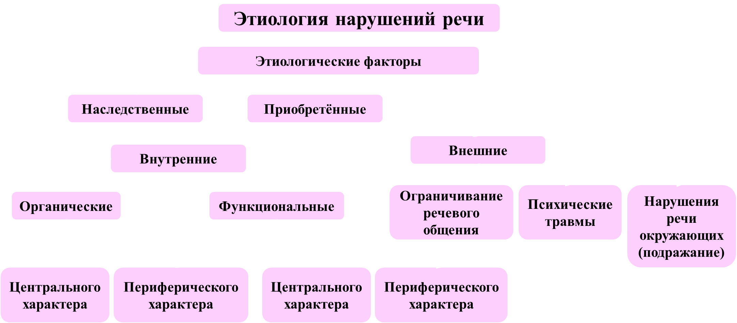

Кратко охарактеризую основные причины патологии детской речи: это различная внутриутробная патология, наследственные факторы, проблемы во время родов, различные заболевания, травмы, в том числе психоэмоциональные, неблагоприятная внешняя среда в первые годы жизни ребенка. Неблагоприятные социально-бытовые условия, приводящие к микро-социальной педагогической запущенности, нарушениям эмоционально-волевой сферы и дефициту в развитии речи. Это не обязательно семьи с пьющими родителями – бывает, у вполне успешных мамы и папы просто не хватает времени на детей.

Каждая из названных причин, а нередко и их сочетание могут обусловить нарушения различных сторон речи.

Стоит отметить *снижение уровня языковой культуры общества в целом.* Наши дети, зачастую слышат вокруг себя не только неправильно оформленную речь, но и далеко нелитературные выражения. В некоторых случаях оставляет желать лучшего содержание и речевое оформление программ телевидения, а также интернета, которые смотрят дети.

Любое нарушение речи в той или иной степени может отразиться на деятельности и поведении ребенка в целом. Поэтому так важно заботиться о своевременном развитии речи детей, уделять внимание ее чистоте и правильности.

**Профилактика нарушений –** это предупреждение, а коррекция – исправление. Всем давно понятно, что легче предупредить какие-либо нарушения, чем потом исправлять их. Одним из важнейших направлений в работе педагогов является профилактика речевых нарушений у детей, особенно в дошкольном возрасте.Путем специальных воздействий на детей во многих случаях удается предотвратить или затормозить появление у них различных отклонений от нормы, в частности речевой патологии.

**Основные направления работы по профилактике речевых нарушений у детей дошкольного возраста:**

- формирование моторной сферы;

- формирование просодической стороны речи;

- развитие высших психических функций;

- развитие словарного запаса;

- развитие грамматического строя речи;

- развитие звукопроизношения или устранение нарушений;

- развитие фонематического слуха и восприятия;

- развитие связной речи.

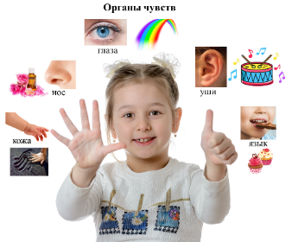Развитие моторики во многом способствует улучшению когнитивной функции и, соответственно, развитию речи. Развитие моторики тесно связано с развитием восприятия окружающего мира, а ребенок познаёт мир через собственные ощущения. Поэтому особое внимание следует уделить **сенсомоторному развитию.** Сенсомоторное развитие происходит в самых различных видах детской деятельности. Особое место отводится играм, благодаря которым происходит накопление представлений об окружающем мире. Игрушки ребёнка должны быть изготовлены из различных материалов, игрушки для построения ряда по возрастанию-убыванию: пирамидки, матрёшки и т.д. Игрушки, в которых используются разные принципы извлечения звука. Необходимо иметь несколько видов мозаики, шнуровки, бизибордов, конструкторы, массажные мячики, су-джок, различные виды пластилина, красок, в том числе пальчиковых, сухие бассейны с разными наполнителями и наборами предметов, животных для игр в нём.

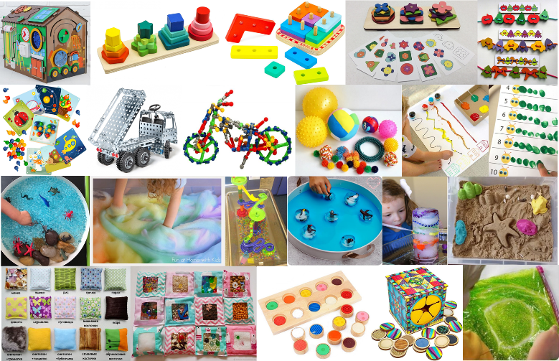

Многие подобные игры можно сделать самим в домашних условиях. Например, незаменимым помощником в таких играх буду сенсорные мешочки. Суть их проста: в мешочки ткани засыпают разные по форме и размеру наполнители.

**Развитие зрительно-моторной координации решает сразу две задачи:**

1. Готовит к овладению навыками письма.
2. Косвенным образом влияет на общее интеллектуальное развитие ребенка.

Для развития зрительно-моторной координации можно использовать следующие упражнения и задания:

* конструирование по чертежам;
* выкладывание узоров из мозаики в соответствии с образцами;
* копирование графических образцов;
* обведение геометрических фигур разной сложности;
* вырезание по контуру фигур из бумаги;
* раскрашивание и штриховка, обведение по трафарету фигур или предметов с использованием простого и цветного карандаша.

Предлагаю вам проверить на работоспособность и внимательность ваши зрительно-моторные анализаторы, найдите на представленных картинках 5 одинаковых предметов.

Хорошая дикция – основа четкости и разборчивости речи. Ясность и чистота произношения зависит от активной и правильной работы артикуляционного аппарата. Развивать артикуляционный аппарат помогают специальные артикуляционные упражнения. Останавливаться и рассказывать о них я не буду, уверена, многие из вас знают, что такое артикуляционная гимнастика.

Выполнение дыхательных упражнений не только влияет на формирование правильного речевого дыхания, но и способствует профилактике заболеваний ЛОР-органов *(острые и хронические риниты, полипы носовой полости, аденоиды и т.д.)*. Очень часто причиной нарушений звукопроизношения являются именно эти заболевания. Они затрудняют процесс правильного речевого дыхания, меняют интонацию голоса, вызывают изменения в строении языка, прикуса, нёба.

Полезно ежедневно выполнять с детьми дыхательные упражнения и игры: дуть на легкие шарики, бумажные полоски, пух, на привязанные к ниточке маленькие лёгкие игрушки, бумажные игрушки, сдувать их со стола, с ладошки. Дуть мыльные пузыри, играть на музыкальных инструментах. Есть в магазинах различные дыхательные тренажёры.

Параллельно с развитием дыхания идет работа по **развитию голоса**. Речевая интонация, окрас фразы усваивается ребенком по подражанию, в играх. Патологии развития голоса встречаются достаточно редко.

Качество и количество **словарного запаса** ребенка во многом определяют уровень развития речи в целом. Словарный запас ребенка бывает двух видов – пассивный и активный. Как правило, пассивный словарь всегда больше активного. Основная задача – это расширение пассивного словаря, активизация активного словаря, перевод слов из пассивного в активный словарь, формирование речевого и предметно-практического общения с окружающими, развитие знаний и представлений об окружающем.

Существуют множество способов, которые позволяют сформировать пассивный и активный словарь ребенка.

В развитии словарного запаса могут помочь книги из серии **Виммельбух**. Это детская развивающая книжка-комикс крупного формата с яркими, детализированными, максимально насыщенными визуальной информацией иллюстрациями. Красочные книжки со множеством иллюстраций будто созданы специально для самых маленьких, для тех, у кого знакомство с книгой начинается с рассмотрения картинок. Эта книга целиком захватит внимание ребёнка, иллюстрации на страницах можно долго увлечённо рассматривать, каждый раз находя новые интересные детали.

Предлагаю и вам рассмотреть одну из страниц такой книги и найти эти персонажи. Но задание я усложню – вам надо будет смотреть через препятствие.

А ещёобязательночитайте книги с детьми!Чтение книг обогащает словарный запас, знания об окружающем мире. Нужно не просто читать книги вслух, а делать это медленно и с интонацией. Периодически нужно останавливаться и спрашивать ребенка, понял ли он смысл прочитанного, или какие-то слова ему непонятны. Прочитав текст, обсудите с ребёнком прочитанное, спросите его, о чём или о ком в нём говорится, какие события происходили, понравился ли рассказ и его главные герои. Чтение с продолжением очень полезно, возможно, оно перерастет в традицию.

Ещё очень важно развивать грамматическую сторону речи у детей. **Грамматический строй речи** – это взаимодействие слов между собой в словосочетаниях и предложениях. По сути, он превращает наборы разрозненных слов в осмысленные и понятные предложения. Основная задача – обучить изменению слов по падежам, согласованию существительных с прилагательными в числе и роде, использованию глаголов и предлогов, а также навыкам словообразования.

Простое повторение и запоминание слов при словообразовании мало продуктивно, т.к. дети должны знать его механизм и пользоваться им на практике. Важно обратить внимание ребенка на способ образования слов при помощи суффиксов (учитель – учительница), либо приставок (бежал – забежал – выбежал – перебежал).

Для примера приведу распространенные игры и занятия на развитие грамматического строя речи. Это игры «Назови ласково», «Один – много», «Подбери признак предмету, животному», «Какой сок?», «Доскажи слово-действие» и другие. Многие упражнения можно выполнять «на ходу», например, на прогулке.

Упражнение «назови какое варенье?». Нужно будет образовать от существительного прилагательное.

Какое варенье?

Из яблок – яблочное

Из клубники - клубничное

Из голубики – голуб**и**чное

Из слив – сл**и**вовое

Из крыжовника – крыж**о**венное

Из рев**е**ня – рев**е**невое

Еще одна из очень важных сторон речи, которую надо развивать – это **фонематическое восприятие**. Фонетико-фонематическое недоразвитие является базой для возникновения дисграфии и дислексии – стойких специфических ошибок и даже отставания в умении писать и читать.

Хорошо развитый фонематический слух обеспечивает правильное формирование звукопроизношения, четкое и внятное произнесение слов в соответствии с общепринятыми нормами.

Развитие фонематических процессов у детей включает следующие этапы:

1. **узнавание сначала неречевых звуков** (это – игры со звучащими игрушками, баночки-шумелочки, звуки животных, птиц, музыкальных инструментов и т.п.; игры, направленные на восприятие ритма), а затем речевых звуков. Очень важно учить ребенка, прислушиваться к окружающим его звукам, отличать и выделять на слух различные звуки (неречевые и речевые);
2. **различение слов, близких по своему звуковому составу, например танки – санки, крыса - крыша**;
3. **дифференциация фонем.**

Задачей последнего этапа является формирование у ребенка навыков звукового анализа и синтеза.

Самая сложная форма фонематического анализа — определение последовательности звуков в слове, их количества, места по отношению к другим звукам (после какого звука, перед каким звуком). Эта форма звукового анализа появляется у детей лишь в процессе специального обучения грамоте. Ребенок, владеющий синтезом звуков в слово, должен уметь ответить на вопрос типа: «Какое слово получится из этих звуков: к-о-ш-к-а?» (звуки произносятся по одному, с паузами между ними).

Хорошим помощником для развития фонематических процессов будет стихотворение А. Шибаева «Буква заблудилась». Послушайте данные строки из него и скажите, что не так:

Неизвестно, как случилось,

Только буква заблудилась:

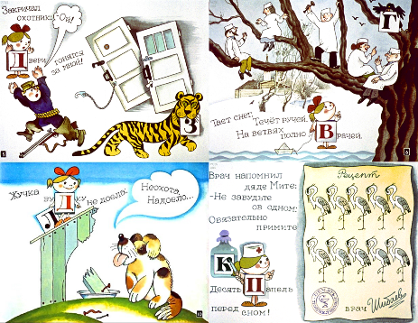Заскочила в чей-то дом

И — хозяйничает в нём!

Закричал охотник: — Ой!

Двери гонятся за мной!

Тает снег. Течёт ручей.

На ветвях полно врачей.

Врач напомнил дяде Мите:

- Не забудьте об одном:

Обязательно примите

Десять капель перед сном!

На виду у детворы

Крысу красят маляры!

Жучка будку не доела:

Неохота. Надоело.

**Связная речь** как бы вбирает в себя все достижения ребенка в овладении родным языком, в освоении его звуковой стороны, словарного запаса и грамматического строя. По тому, как дети строят свои высказывания, можно судить об уровне их речевого **развития**.

Необходимо учить ребенка участвовать в беседе, грамотно строить предложение. Это умение в дальнейшем поможет научиться писать сочинение или изложение. В беседе вопросы взрослого должны усложняться постепенно, как и ответы **детей**. Начинаем с конкретных вопросов, на которые можно дать один вариант короткого ответа, постепенно усложняя вопросы и требуя более **развернутые ответы**. Это делается с целью постепенного и незаметного для ребенка перехода к монологической **речи** – умению связно изложить мысли в рассказе.

**Дошкольники любят фантазировать,** придумывать свои сказки, новых сказочных героев, часто сочиняют целые серии приключений. С помощью настольной игры «Говорящие кубики «Сказки»» у них есть возможность научиться сочинять сказки самим.  Игрок кидает кубики и, опираясь на выпавшие изображения, выстраивает сюжетную линию сказки. На кубики нанесены картинки, которые позволяют рассказать миллион сказок, не похожих друг на друга. Если детям будет сложно рассказывать историю, тогда взрослые могут задавать различные наводящие вопросы, которые подскажут ребятишкам необычный поворот сюжета.

Речь не является врожденной способностью, а развивается в процессе онтогенеза параллельно с физическим и умственным развитием ребёнка и служит показателем его общего развития. Если ребенок родился физически здоровым, но со стороны взрослых были проявлены неправильные действия в подготовительный период – всё это может стать причиной речевых нарушений. Внимание к развитию речи ребёнка в дошкольном возрасте особенно важно, потому что в это время интенсивно растёт мозг ребенка и формируются его функции. Согласно исследованиям физиологов, функции центральной нервной системы именно в период их естественного формирования легко поддаются тренировке. Без тренировки развитие этих функций задерживается и даже может остановиться навсегда. Неполноценная речевая деятельность накладывает отпечаток на формирование у детей сенсорной, интеллектуальной и аффективно-волевой сферы.

Профилактика нарушений речи у детей является одной из важнейших задач. Ведь гораздо легче предотвратить формирование отклонений в развитии речевых функций, чем их впоследствии устранить. Поэтому систематическая работа по развитию всех сторон речи и профилактика нарушений создают благоприятные условия для развития ребенка.